ГОСУДАРСТВЕННОЕ БЮДЖЕТНОЕ ОБЩЕОБРАЗОВАТЕЛЬНОЕ
УЧРЕЖДЕНИЕ ЛУГАНСКОЙ НАРОДНОЙ РЕСПУБЛИКИ
«ПЕТРОВСКАЯ ШКОЛА № 36»

Исследовательская работа на Всероссийский конкурс юных исследователей окружающей среды имени Б.В. Всесвятского
(с международным участием)

Образовательная организация |  | Государственное бюджетное общеобразовательное учреждение Луганской Народной Республики «Петровская школа № 36»
Субъект Российской Федерации |  | Луганская Народная Республика
Населенный пункт |  | Город Петровское  городского округа Красный Луч
Тема работы |  | Насекомые города Петровское
Номинация |  | «Зоология и экология беспозвоночных животных»
ФИО автора |  | Романова Мария Юрьевна
Класс |  | 11
ФИО, должность, место работы руководителя конкурсной работы |  | Геращенко Ирина Викторовна, учитель географии и биологии Государственного бюджетного общеобразовательного учреждения Луганской Народной Республики «Петровская школа № 36»
Год выполнения работы |  | 2024 г.

СОДЕРЖАНИЕ

ВВЕДЕНИЕ…………………………………………………………………. | 3
РАЗДЕЛ 1. ХАРАКТЕРНЫЕ ОСОБЕННОСТИ ИССЛЕДУЕМОЙ ТЕРРИТОРИИ И МЕТОДЫ ИССЛЕДОВАНИЯ………………………… | 4
- Физико-географические условия исследуемой территории …… | 4
1.2. Методы исследования……………………………………………….. | 5
РАЗДЕЛ 2. РЕЗУЛЬТАТЫ ПРОВЕДЕННЫХ ИССЛЕДОВАНИЙ…….. | 7
2.1. Учет и сравнение видов насекомых на исследуемых площадках…. | 7
2.2. Характеристика и учет редких видов насекомых…………………... | 8
2.3. Карточки учета редких видов насекомых…………………………... | 10
2.4. Анализ Красных книг ЛНР, РФ и Ростовской области……………. | 18
ВЫВОДЫ……………………………………………………………………. | 20
ЗАКЛЮЧЕНИЕ……………………………………………………………… | 20
СПИСОК ИСПОЛЬЗОВАННОЙ ЛИТЕРАТУРЫ………………………… | 21
ПРИЛОЖЕНИЯ……………………………………………………………… | 22

ВВЕДЕНИЕ

Сложно представить жизнь на земле без насекомых. Ведь именно они являются той важной (если не ключевой) ячейкой, формирующей целостность экосистемы и биосферы в целом. Незаметные глазу, они могут быть подвержены массовому вымиранию, последствия которого не останется незамеченным на планете. Многие насекомые оказываются включенными в списки охраняемых видов, чтобы привлечь внимание к их уязвимости и принять меры по их сохранению и защите. Плачевно, что некоторые виды находятся на грани исчезновения именно по вине самого человека.
В Красную книгу занесены виды, которые, по разным причинам, находятся на грани исчезновения. В ходе исследования мы определили виды насекомых, которые встречаются на территории города Петровское Луганской Народной Республики; выяснили, какие из этих видов занесены в Красную книгу ЛНР и соседних регионов; нуждаются в охране.
Актуальность работы заключается в том, что знания, полученные в ходе исследования позволят разработать методы сохранения редких видов и территорий, на которых они обитают. Особенное значение имеет практический навык в изучении видового разнообразия краснокнижных насекомых для школьников, формируя осознанность и уважение к живой природе.
Цель работы: изучение видового разнообразия представителей класса Насекомые на территории города Петровское; учет видов насекомых, занесенных в Красную книгу ЛНР.
Задачи:
- Изучить видовое разнообразие насекомых, которые встречаются на территории города Петровское – насекомых луга, леса и парковой зоны города; дать сравнительную характеристику видового состава насекомых различных биотопов.
- Провести учет насекомых, которые занесены в Красную книгу ЛНР (РФ, Ростовской области); предложить меры охраны для редких и исчезающих видов.
- Оформить карточки учета насекомых, занесенных в Красную книгу Луганской Народной Республики.
- Сделать презентацию и выступить на школьной экологической конференции с целью пропаганды природоохранной деятельности.

Объектом исследования являются насекомые города Петровское и его окрестностей.

РАЗДЕЛ 1. ХАРАКТЕРНЫЕ ОСОБЕННОСТИ ИССЛЕДУЕМОЙ ТЕРРИТОРИИ И МЕТОДЫ ИССЛЕДОВАНИЯ

  - Физико-географические условия исследуемой территории

Географические координаты города Петровское:
– широта – 40⁰17′ северной широты;
– долгота – 38⁰52′ восточной долготы.
Средняя высота города над уровнем моря: 308 м. Территория расположена в пределах умеренно-континентального типа климата. Среднегодовая температура колеблется от 7,4⁰ до 8,1⁰ С. Самый холодный месяц – январь. Средние январские температуры составляют от – 3,5⁰ до – 5,3⁰ С. Самый теплый месяц – июль: средние температуры этого месяца 20,9⁰–22, 4⁰ С. Среднегодовое количество осадков составляет 500–550 мм в год. Летом преобладают западные ветры, а зимой – восточные и юго-восточные. Почвы преимущественно черноземные [11].
Окрестности города Петровское представлены степными участками, лугами и байрачными лесами, произрастающими в балках. По видовому составу разнотравная степь в летний период представлена такими растениями как: пырей, мятлик, чабрец, молочай, ромашка, подорожник, тысячелистник, шалфей, земляника, полынь, пижма, репей и другие. На лугах встречаются клевер, мышиный горошек, подорожник, пижма и др.
В балках лесное сообщество образовано древесными видами растений: дуб черешчатый, осина дрожащая, дикая груша, боярышник, клен и др.
Данная территория испытывает значительную антропогенную нагрузку, так как отдельные участки степной растительности в летнее время периодически скашиваются местными жителями; балки – часто посещаемый объект и используются как место отдыха в летние и праздничные дни местным населением.
Территории, на которых проводился учет насекомых (Приложение 1):
№ 1 – балка Васюкова;
№ 2 – луг возле пруда ЖБИ;
№ 3 – городской парк.
Участок № 1 – это балка Васюкова, расположенная на северо-западе окрестностей г. Петровское. Эта балка соединяет г. Петровское и с. Федоровка. В весенне-летний период она является местом отдыха местных жителей. Балка вытянута с северо-запада на юго-восток на 1000 м. Западный склон балки пологий и представлен древесной растительностью, состоящей преимущественно из дуба, осины, ольхи и дикой груши. В подлеске встречается бузина, шиповник, разнотравье. На западе к балке примыкают поля. Восточный склон – крутой на нем произрастает преимущественно травянистая растительность, представленная весной первоцветами: шафраном, гусиным луком, сон-травой; а летом - пыреем, типчаком и степным разнотравьем. Восточная окраина балки ограничена лесополосой состоящей из деревьев акации. На юге балки расположена плотина, отделяющая балку от пруда Дачного. Почвенный покров также различается. Под древесной растительностью – это серые лесные почвы, а под участком степи – черноземы. По дну балки протекает река Ольховая, разделяющая балку на западный и восточный склон.
Участок № 2 – луг возле пруда ЖБИ. Участок степи с луговой растительностью окаймляет южную и восточную часть побережья данного пруда и представлена: клевером луговым, чиной луговой, горошком мышиным, лютиком едким, пыреем ползучим, мятликом луговым, тимофеевкой, тысячелистником, пижмой, бодяком полевым и др. Луговое разнотравье формирует черноземные почвы и дает приют разнообразным видам насекомых. Данная территория испытывает значительную антропогенную нагрузку, так как отдельные участки луговой растительности в летнее время периодически скашиваются местными жителями или являются местом выпаса скота; дорога, идущая вдоль пруда – часто посещаемый объект местными жителями, которые запасают родниковую воду, ловят рыбу или отдыхают, приезжая сюда на автомобилях регулярно в течение года. Возле пруда находится стихийно образованная свалка мусора. Периодически высохшая трава луга подвергается выпалу в зимне-весенний период времени.
Участок №3 – городской парк, расположенный в центре города. Территория парка небольшая – всего 0,28 га. Территория разбита дорожками на участки, есть лавочки и фонтан. Растительное сообщество парка представлено в основном каштаном конским. В примеси есть клены, ели, тополя и яблони. Травянистая растительность произрастает преимущественно на клумбах и представлена розами, ирисами, астрой виргинской, бархатцами и другими насаждениями. Это место отдыха молодежи и местных жителей. Территория испытывает значительную антропогенную нагрузку. Естественные травы скашиваются, мусор из урн не всегда вывозится, валяются бумажки и окурки.

  - Методы исследования

Исследования проводились трех участках города Петровское и его окрестностях в период с 2021 по 2024 год. В ходе проведения полевых натурных наблюдений применялись следующие методы:
– фотографирование насекомых на камеру телефона;
– лов насекомых на лету при помощи сачка, метод «кошения», изучение подкорных насекомых по следам их жизнедеятельности и др. [8] (Приложение 3, фото 21)
– метод определения видов насекомых с использованием атласов-определителей насекомых непосредственно в полевых условиях [4], [5], [9], [12].
Используя данные литературных источников [7], [8], [12], [13] в камеральных условиях были определены:
– видовое разнообразие насекомых, которые встречаются на территории города Петровское – насекомые луга, леса и парковой зоны города с целью их сравнения;
– насекомые Красной книги ЛНР, встречающиеся в городе Петровское и его окрестностях; отмечены особенности их строения и жизнедеятельности;
– оформлены карточки учета редких насекомых.
– создана презентация «Насекомые Красной книги ЛНР».

В ходе исследований и наблюдений были использованы дополнительные источники информации: Красные книги Луганской Народной Республики, Ростовской области и Российской Федерации [1], [2], [3], атласы-определители насекомых [4], [5], [7], [9], [10]; Интернет-ресурсы [8], [12], [13].

РАЗДЕЛ 2. РЕЗУЛЬТАТЫ ПРОВЕДЕННЫХ ИССЛЕДОВАНИЙ

2.1. Учет и сравнение видов насекомых на исследуемых площадках

- На трех исследуемых площадках в период 2021-2024 года были выявлены виды насекомых (таблица 1).

Таблица 1
Учет видов насекомых на трех площадках г. Петровское

№ 1 - балка Васюкова | № 2 – луг возле пруда ЖБИ | № 3 – городской парк
Отряд Стрекозы: стрекоза кровяная, красотка темнокрылая | Отряд Стрекозы: коромысло синее, кордулегастер кольчатый, лютка рыжая, стрелка красивая, стрекоза кровяная, плосконожка обыкновенная, прямобрюх синеющий, красотка темнокрылая
Отряд Жуки: жук-олень, листоед тополевый, божья коровка, усач короед, долгоносик, щелкун, алый плеснеед | Отряд Жуки: навозник обыкновенный, жук могильщик, красотел пахучий, оленка мохнатая, листоед, бронзовка золотистая, божья коровка, щелкун, пенница слюнявая | Отряд Жуки: корнеед-крестоносец, жук-олень,  листоед тополевый, божья коровка,
Отряд Чешуекрылые: бражник дубовый, подалирий, голубянка-икар, капустница, дубовая зеленая листовертка, непарный шелкопряд | Отряд Чешуекрылые: махаон, подалирий, голубянка-икар, капустница, лимонница, многоцветница, переливница тополевая, перламутровка пендора, пестрянка таволговая, павлиний глаз, зорька, крапивница, бражник, репейница, | Отряд Чешуекрылые: павлиногазка грушевая, подалирий, голубянка-икар, капустница, лимонница, павлиний глаз, траурница,
Отряд Перепончатокрылые: пчела-плотник фиолетовая, дубовая орехотворка, пчелы, шмели, осы, мухи, муравьи | Отряд Перепончатокрылые: пчела-плотник фиолетовая, пчелы, шмели, осы, мухи, муравьи | Отряд Перепончатокрылые: пчелы, шмели, осы, мухи, муравьи
 | Отряд Прямокрылые: богомол, кузнечики, сверчки, саранча | Отряд Прямокрылые: кузнечики
Отряд Полужесткокрылые: клоп солдатик, тля | Отряд Полужесткокрылые: щитник линейчатый, клоп солдатик, тля, клоп луговой | Отряд Полужесткокрылые: клоп солдатик, тля

Анализируя таблицу, можно сделать выводы:
1. Наиболее распространенными отрядами насекомых в городе Петровское являются отряды Жесткокрылых (Жуков), Чешуекрылых (Бабочек) и Перепончатокрылых.
2. Наибольшее видовое разнообразие насекомых наблюдается на территории луга.
3. Выявлены следующие краснокнижные насекомые: бражник дубовый, жук-олень, корнеед-крестоносец, красотел пахучий, махаон, павлиноглазка грушевая, подалирий, пчела-плотник фиолетовая.

2.2. Характеристика и учет редких видов насекомых

В результате проведенного исследования на территории города Петровское в период с мая 2021 года по август 2024 года были выявлены и изучены следующие виды насекомых, занесенных в Красную книгу ЛНР:

Отряд Жуки (Coleoptera)
Жук-олень (Lucanus cervus) (категория – Редкий вид) – самый крупный из жуков, обитающих на территории Европы. Длина отдельных особей достигает до 9 см. Крепкий хитиновый панцирь похож на рыцарские доспехи, а голова украшена красивыми и прочными «рогами» – мандибулами, которые являются видоизмененными верхними челюстями и используются в качестве турнирного оружия для борьбы за пищу или самку. Основной корм этого насекомого — дубовый сок. Пищевые пристрастия личинок также тесно связаны с дубами, хотя они могут использовать и другие древесные породы [4].
Лимитирующие факторы. Уменьшение количества жука связано с принятой методикой лесохозяйствования, при которой многие из деревьев (дубов) не доживают до своего естественного возраста.
Корнеед-крестоносец (Dorcadion equestre (Laxmann, 1770), (категория – Редкий вид) – взрослые жуки встречаются с середины апреля до конца мая. Личинки развиваются в почве, при распашке переходят к питанию корнями культурных злаков. Заселяет нераспаханные участки: целинную степь, овраги, горные склоны, обочины дорог (иногда биотопы с редкими кустарниками). Тяготеет к хорошо разогретым солнцем участкам с разреженным травостоем. Личинки питаются листьями озимых и других злаковых [1].
Красотел пахучий (Calosoma sycophanta (Linnaeus, 1758)), (категория – Редкий вид). Крупный жук, размером 24–30 мм. Надкрылья золотисто-зеленые, металлически-блестящие, грудь сверху синяя, со стальным блеском. Охотится на гусениц и куколок бабочек. Населяет лиственные, особенно дубовые леса. Наблюдать насекомых можно с мая по октябрь. Свое название жук получил за то, что в случае опасности его пахучие железы выделяют очень неприятно пахнущий секрет [2].
Лимитирующие факторы. Длительное применение пестицидов в лесах, вырубка деревьев и кустарников приводят к уменьшению естественных мест обитания вида и его численности.

Отряд Чешуекрылые (Lepidoptera)
Бражник дубовый (Marumba quercus (Denis et Schifermuller, 1775). Категория – Редкий вид. Размах крыльев 82–115 мм. Большая бабочка с узкими удлиненными крыльями с волнистым внешним краем. Окраска изменчивая, защитная. Передние крылья желтовато-светло-коричневые с несколькими поперечными линиями. Задние красновато-бурые с более светлым внешним краем и светло-желтыми пятнами в заднем углу крыла. Встречается в рощах, редколесьях, иногда – в лесополосах и парках. В течение года развивается 1 поколение. Лет имаго продолжается с мая по июль. Гусеница развивается с июля по сентябрь на дубах, преимущественно молодых [5].
Махаон (Papilio machaon). Категория – Редкий вид. Довольно крупная бабочка с размахом крыльев 69-92 мм. Передние крылья с темными пятнами и жилками, с широкой черной каймой и желтыми пятнами на ней. Дает две генерации в год. Лет бабочек – с конца апреля до сентября. Самка откладывает по 1–2 яйца на кормовые растения. Развитие яиц длится 5–12 дней. Гусеница питается на растениях семейства зонтичных. Зимует куколка. Малочисленный вид.
Лимитирующие факторы. Ухудшение состояния биотопов вследствие хозяйственной деятельности (применение пестицидов, чрезмерного выпаса скота, выкашивания и выжигания трав и т. д.) [1].
Подалирий (Iphiclides podalirius), категория – Редкий вид. Имеет размах крыльев 60–75 мм. Узор крыльев самца и самки почти идентичен. Фон окраски – бледно-кремовый, с тремя длинными и двумя короткими клиновидными серыми поперечными полосами и черной каймой на передних крыльях. Лет в мае – июне и августе. Самка откладывает по 1–2 яйца на поверхность листьев кормовых растений – диких или культурных розоцветных. Развитие яиц длится 10–14 дней, гусеницы – 5–8 недель. Зимует куколка. Обычный вид.
Лимитирующие факторы. Уничтожение диких плодовых деревьев и кустарников, а также применение пестицидов; выпас скота [5].
Павлиноглазка грушевая (Saturniapyri (Denis et Schifermuller, 1775). Категория – Редкий вид. Самая большая бабочка Европы. Размах крыльев самца достигает 120 мм, самки – 150 мм. Половой диморфизм не выражен. Крылья буро-серые. На каждом крыле имеется по одному крупному глазку. Глазок черный, окаймленный охристо-рыжими и черными кольцами. Крылья с несколькими волнистыми линиями. Внешний край крыльев с четко обособленной кремовой каймой. Тело и прикорневая часть крыльев опушенные. Встречается среди кустарниковых пустырей, в парках и садах. В течение года развивается 1 поколение. Лет имаго происходит в мае-июне, летают ночью. Часто прилетают на свет. Бабочки не питаются. Гусеница питается на плодовых деревьях.
Лимитирующие факторы. Уничтожение природных биотопов (кустарников, редколесья и др.), применение пестицидов в лесах, парках и садах [2].
Отряд Перепончатокрылые (Hymenoptera)
Пчела-плотник фиолетовая (Xylocopa violacea (Linnaeus, 1758), категория – Редкий вид. Длина тела 20-28 мм. Тело черное, грудь, а особенно голова, часто с синим металлическим блеском, крылья темные с фиолетовым отливом. Самка: 2 членик жгутика усика равен трем следующим вместе взятым, задняя голень снаружи с гладкой площадкой, по краям которой расположены маленькие зубцы. Гнезда строит в сухих стволах и ветвях деревьев.
Лимитирующие факторы. Сокращение доступных мест для гнездования (сухие деревья) вследствие вырубки и выжигания полезащитных лесополос, ксерофитных редколесий. Незаконное коллекционирование в коммерческих целях. Чаще встречается в населенных пунктах, где лучше обеспечен местами для гнездования и кормовой базой [3].

2.3. Карточки учета редких видов насекомых

Красная книга Луганской Народной Республики является официальным государственным документом ЛНР и представляет собой перечни редких и находящихся под угрозой исчезновения на территории ЛНР объектов животного и растительного мира [3]. Результаты наблюдений краснокнижных видов оформлены в карточках учета (таблицы 2–21). Места обнаружения видов отображены на картосхеме (Приложение 1).

Таблица 2
Карточка учета бабочки Махаона – Papilio machaon (Linnaeus, 1758)

Таксономическая принадлежность | Отряд: Чешуекрылые  Семейство: Парусники  Род: Papilio  Вид: Махаон – Papilio machaon  (Linnaeus, 1758)
Географическое положение | Окрестности г. Петровское, участок степи, расположенный на юго-запад от пруда ЖБИ
Дата и время наблюдения | 21.06.2021 в 11.00
Особенности погодных условий | Температура +29⁰, ясная солнечная погода, легкий ветер юго-западного направления
Особенности ландшафта | Участок степи с луговой растительностью на черноземных почвах (участок № 2)
Количество особей | 1 экземпляр
Состояние образца/популяция | Живая особь на цветке клевера (фото 1 Приложение 3)
Кто вел учет (Ф. И. О), контактные данные | Романова Мария Юрьевна,  тел.: +7 959 1715302  mas4romanova@yandex.ru

Таблица 3.
Карточка учета бабочки Подалирия – Iphiclides podalirius (Linnaeus, 1758)

Таксономическая принадлежность | Отряд: Чешуекрылые  Семейство: Парусники  Род: Iphiclides  Вид: Подалирий – Iphiclides podalirius (Linnaeus, 1758)
Географическое положение | Окрестности г. Петровское, участок степи, расположенный на юго-запад от пруда ЖБИ
Дата и время наблюдения | 27.06.2021 в 12.00
Особенности погодных условий | Температура +27⁰, переменная облачность, небольшой ветер западного направления
Особенность ландшафта | Участок степи с луговой растительностью на черноземных почвах (участок № 2)
Количество особей | 4 экземпляра
Состояние образца/популяция | Живые особи на почве (фото 2)
Кто вел учет (Ф. И. О), контактные данные | Романова Мария Юрьевна,  тел.: +7 959 1715302  mas4romanova@yandex.ru

Таблица 4.
Карточка учета бабочки Подалирия – Iphiclides podalirius (Linnaeus, 1758)
Таксономическая принадлежность | Отряд: Чешуекрылые  Семейство: Парусники  Род: Iphiclides  Вид: Подалирий – Iphiclides podalirius (Linnaeus, 1758)
Географическое положение | Окрестности г. Петровское, луг, расположенный на юго-запад от пруда ЖБИ
Дата и время наблюдения | 30.06.2022 в 11.00
Особенности погодных условий | Температура +25⁰, переменная облачность, небольшой ветер западного направления
Особенности ландшафтов | Участок степи с луговой растительностью на черноземных почвах (участок №2)
Количество особей | 1 экземпляр
Состояние образца/популяция | Живая особь (фото 3)
Кто вел учет (Ф. И. О), контактные данные | Романова Мария Юрьевна,  тел.: +7 959 1715302  mas4romanova@yandex.ru

Таблица 5.
Карточка учета бабочки Подалирия – Iphiclides podalirius (Linnaeus, 1758)
Таксономическая принадлежность | Отряд: Чешуекрылые  Семейство: Парусники  Род: Iphiclides  Вид: Подалирий – Iphiclides podalirius (Linnaeus, 1758)
Географическое положение | г. Петровское, городской парк возле здания заводоуправления
Дата и время наблюдения | 03.08.2021 в 11.00
Особенности погодных условий | Температура +30⁰, переменная облачность, небольшой ветер
Особенности ландшафтов | Искусственный ландшафт, тропинка в парке (участок № 3)
Количество особей | 1 экземпляр
Состояние образца/популяция | Живая особь на почве (фото 4)
Кто вел учет (Ф. И. О), контактные данные | Романова Мария Юрьевна,  тел.: +7 959 1715302  mas4romanova@yandex.ru

Таблица 6.
Карточка учета бабочки Подалирия – Iphiclides podalirius (Linnaeus, 1758)

Таксономическая принадлежность | Отряд: Чешуекрылые  Семейство: Парусники  Род: Iphiclides  Вид: Подалирий – Iphiclides podalirius (Linnaeus, 1758)
Географическое положение | г. Петровское, городской парк возле здания заводоуправления
Дата и время наблюдения | 03.08.2024 в 11.00
Особенности погодных условий | Температура +30⁰, переменная облачность, небольшой ветер
Особенности ландшафтов | Искусственный ландшафт, тропинка в парке (участок № 3)
Количество особей | 1 экземпляр
Состояние образца/популяция | Живая особь на почве (фото 5)
Кто вел учет (Ф. И. О), контактные данные | Романова Мария Юрьевна,  тел.: +7 959 1715302  mas4romanova@yandex.ru

Таблица 7.
Карточка учета бабочки Подалирия – Iphiclides podalirius (Linnaeus, 1758)

Таксономическая принадлежность | Отряд: Чешуекрылые  Семейство: Парусники  Род: Iphiclides  Вид: Подалирий – Iphiclides podalirius (Linnaeus, 1758)
Географическое положение | Балка Васюкова, расположенная на северо-западе окрестностей г. Петровское
Дата и время наблюдения | 07.08.2022 в 11.00
Особенности погодных условий | Температура +32⁰, облачно, штиль
Особенности ландшафтов | Участок №1 – балка Васюкова-участок балки, поросшей древесной растительностью
Количество особей | 2 экземпляра
Состояние образца/популяция | Живые особи
Кто вел учет (Ф. И. О), контактные данные | Романова Мария Юрьевна,  тел.: +7 959 1715302  mas4romanova@yandex.ru

Таблица 8.
Карточка учета бабочки Подалирия – Iphiclides podalirius (Linnaeus, 1758)

Таксономическая принадлежность | Отряд: Чешуекрылые  Семейство: Парусники  Род: Iphiclides  Вид: Подалирий – Iphiclides podalirius (Linnaeus, 1758)
Географическое положение | Окрестности г. Петровское, луг, расположенный на юго-запад от пруда ЖБИ
Дата и время наблюдения | 12.08.2023 в 12.00
Особенности погодных условий | Температура +28⁰, переменная облачность, небольшой ветер
Особенности ландшафтов | Участок степи с луговой растительностью на черноземных почвах (участок № 2)
Количество особей | 2 экземпляра
Состояние образца/популяция | Живые особи
Кто вел учет (Ф. И. О), контактные данные | Романова Мария Юрьевна,  тел.: +7 959 1715302  mas4romanova@yandex.ru

Таблица 9.
Карточка учета бабочки Подалирия – Iphiclides podalirius (Linnaeus, 1758)

Таксономическая принадлежность | Отряд: Чешуекрылые  Семейство: Парусники  Род: Iphiclides  Вид: Подалирий – Iphiclides podalirius (Linnaeus, 1758)
Географическое положение | г. Петровское, городской парк возле здания заводоуправления
Дата и время наблюдения | 15.07.2024 в 11.00
Особенности погодных условий | Температура +30⁰, переменная облачность, ветер северо-западного направления
Особенности ландшафтов | Искусственный ландшафт, клумба (участок № 3)
Количество особей | 1 экземпляр (фото 6)
Состояние образца/популяция | Живые особи
Кто вел учет (Ф. И. О), контактные данные | Романова Мария Юрьевна,  тел.: +7 959 1715302  mas4romanova@yandex.ru

Таблица 10.
Карточка учета бабочки Павлиноглазки грушевой – Saturniapyri (Denis et Schifermuller, 1775)

Таксономическая принадлежность | Отряд: Чешуекрылые  Семейство: Павлиноглазки  Род: Сатурнии  Вид: Павлиноглазка грушевая (Saturniapyri (Denis et Schifermuller, 1775).
Географическое положение | г. Петровское, городской парк возле здания заводоуправления
Дата, время наблюдений | Май, 2023 г.
Особенности ландшафтов | Искусственный ландшафт, городская клумба
Типы почв | Почвы черноземные
Наличие водоемов | Городской фонтан
Количество особей | 1 экземпляр
Состояние образца | Живая особь (фото 7)
Примечания
Кто вел учет (Ф.И.О., телефон, адрес электронной почты) | Романова Мария Юрьевна,  тел.: +7 959 1715302  mas4romanova@yandex.ru

Таблица 11.
Карточка учета бабочки Павлиноглазки грушевой – Saturniapyri (Denis et Schifermuller, 1775)

Таксономическая принадлежность | Отряд: Чешуекрылые  Семейство: Павлиноглазки  Род: Сатурнии  Вид: Павлиноглазка грушевая (Saturniapyri (Denis et Schifermuller, 1775).
Географическое положение | Балка Васюкова, расположенная на северо-западе окрестностей г. Петровское
Дата, время наблюдений | 31 мая, 2023 г.
Особенности ландшафтов | Участок №1 – балка Васюкова-участок балки, поросшей древесной растительностью
Типы почв | Почвы серые лесные, черноземные
Наличие водоемов | Пруд Дачный
Количество особей | 2 экземпляра
Состояние образца | Живые особи (фото 8)
Примечания
Кто вел учет (Ф.И.О., телефон, адрес электронной почты) | Геращенко Ирина Викторовна, +7 959 118 26 80  geraschencko.irina.2411@gmail.com

Таблица 12.
Карточка учета Жука-оленя (Lucanus cervus)

Таксономическая принадлежность | Отряд: Жесткокрылые  Семейство: Рогачи  Род: Жуки-олени  Вид: Жук-олень (Lucanus cervus)
Географическое положение | Балка Васюкова, расположенная на северо-западе окрестностей г. Петровское
Дата, время наблюдений | 26 июня, 2023 г.
Особенности ландшафтов | Участок №1 – балка Васюкова-участок балки, поросшей древесной растительностью
Типы почв | Почвы серые лесные, черноземные
Наличие водоемов | Пруд Дачный
Количество особей | 1 экземпляр
Состояние образца | Живая особь (фото 9)
Примечания
Кто вел учет (Ф.И.О., телефон, адрес электронной почты) | Геращенко Ирина Викторовна, +7 959 118 26 80  geraschencko.irina.2411@gmail.com
Таблица 13.
Карточка учета Жука-оленя(Lucanus cervus)

Таксономическая принадлежность | Отряд: Жесткокрылые  Семейство: Рогачи  Род: Жуки-олени  Вид: Жук-олень (Lucanus cervus)
Географическое положение | Балка Васюкова, расположенная на северо-западе окрестностей г. Петровское
Дата, время наблюдений | 21 июня, 2024 г.
Особенности ландшафтов | Участок №1 – балка Васюкова-участок балки, поросшей древесной растительностью
Типы почв | Почвы серые лесные, черноземные
Наличие водоемов | Пруд Дачный
Количество особей | 1 экземпляр
Состояние образца | Живая особь (фото 10)
Примечания
Кто вел учет (Ф.И.О., телефон, адрес электронной почты) | Геращенко Ирина Викторовна, +7 959 118 26 80  geraschencko.irina.2411@gmail.com

Таблица 14.
Карточка учета Жука-оленя(Lucanus cervus)

Таксономическая принадлежность | Отряд: Жесткокрылые  Семейство: Рогачи  Род: Жуки-олени  Вид: Жук-олень (Lucanus cervus)
Географическое положение | г. Петровское, балка Васюкова
Дата, время наблюдений | 5 июля, 2023 г.
Особенности ландшафтов | Участок №1 - балка, поросшая дубовыми деревьями
Типы почв | Почвы серые лесные, черноземные
Наличие водоемов | Пруд Дачный
Количество особей | 1 экземпляр
Состояние образца | Живая особь (фото 11)
Примечания
Кто вел учет (Ф.И.О., телефон, адрес электронной почты) | Романова Мария Юрьевна,  тел.: +7 959 1715302  mas4romanova@yandex.ru

Таблица 15.
Карточка учета Жука-оленя(Lucanus cervus)

Таксономическая принадлежность | Отряд: Жесткокрылые  Семейство: Рогачи  Род: Жуки-олени  Вид: Жук-олень(Lucanus cervus)
Географическое положение | Балка Васюкова, расположенная на северо-западе окрестностей г. Петровское
Дата, время наблюдений | 30 июня 2024 г.
Особенности ландшафтов | Участок №1 – балка Васюкова-участок балки, поросшей древесной растительностью
Типы почв | Почвы серые лесные, черноземные
Наличие водоемов | Пруд Дачный
Количество особей | 1 экземпляр
Состояние образца | Живая особь (фото 12)
Примечания
Кто вел учет (Ф.И.О., телефон, адрес электронной почты) | Геращенко Ирина Викторовна, +7 959 118 26 80  geraschencko.irina.2411@gmail.com

Таблица 16.
Карточка учета Жука-оленя (Lucanus cervus)

Таксономическая принадлежность | Отряд: Жесткокрылые  Семейство: Рогачи  Род: Жуки-олени  Вид: Жук-олень (Lucanus cervus)
Географическое положение | г. Петровское, городской парк возле здания заводоуправления
Дата, время наблюдений | 27 июня 2024 г.
Особенности ландшафтов | Искусственный ландшафт, городская клумба
Типы почв | Почвы черноземные
Наличие водоемов | Городской фонтан
Количество особей | 1 экземпляр
Состояние образца | Живая особь (фото 13)
Примечания
Кто вел учет (Ф.И.О., телефон, адрес электронной почты) | Романова Мария Юрьевна,  тел.: +7 959 1715302  mas4romanova@yandex.ru

Таблица 17.
Карточка учета Красотела пахучего – Calosoma sycophanta (Linnaeus, 1758)

Таксономическая принадлежность | Отряд: Жесткокрылые  Семейство: Жужелицы  Род: Красотелы  Вид: Красотел пахучий (Calosoma sycophanta (Linnaeus, 1758)
Географическое положение | Окрестности г. Петровское, луг, расположенный на юго-запад от пруда ЖБИ
Дата, время наблюдений | 1 июня 2021 г.
Особенности ландшафтов | Участок степи с луговой растительностью на черноземных почвах (участок №2)
Типы почв | Почвы черноземные
Наличие водоемов | Пруд ЖБИ
Количество особей | 1 экземпляр
Состояние образца | Живая особь (фото 14)
Примечания
Кто вел учет (Ф.И.О., телефон, адрес электронной почты) | Геращенко Ирина Викторовна, +7 959 118 26 80  geraschencko.irina.2411@gmail.com

Таблица 18.
Карточка учета корнееда-крестоносца (Dorcadion equestre (Laxmann, 1770)

Таксономическая принадлежность | Отряд: Жесткокрылые  Семейство: Усачи  Род: Корнееды  Вид: Корнеед-крестоносец (Dorcadion equestre (Laxmann, 1770)),
Географическое положение | Г.Петровское, здание заводоуправления, парк
Дата, время наблюдений | 19 мая 2022 г.
Особенности ландшафтов | Парковая зона, состоящая из деревьев каштана (участок №3)
Типы почв | Почвы черноземные
Наличие водоемов | Городской фонтан
Количество особей | 1 экземпляр
Состояние образца | Живая особь (фото 15)
Примечания
Кто вел учет (Ф.И.О., телефон, адрес электронной почты) | Геращенко Ирина Викторовна, +7 959 118 26 80  geraschencko.irina.2411@gmail.com

Таблица 19.
Карточка учета Пчелы-плотника фиолетовой (Xylocopa violacea (Linnaeus, 1758)

Таксономическая принадлежность | Отряд: Перепончатокрылые  Семейство: Пчелы настоящие  Род: Пчелы-плотники  Вид: Пчела-плотник фиолетовая (Xylocopa violacea (Linnaeus, 1758)),
Географическое положение | Окрестности г. Петровское, луг, расположенный на юго-запад от пруда ЖБИ
Дата, время наблюдений | 15 июня 2023 г.
Особенности ландшафтов | Луговое разнотравье (участок №2)
Типы почв | Почвы черноземные
Наличие водоемов | Поблизости расположен пруд ЖБИ
Количество особей | 1 экземпляр
Состояние образца | Живая особь (фото 16)
Примечания
Кто вел учет (Ф.И.О., телефон, адрес электронной почты) | Романова Мария Юрьевна,  тел.: +7 959 1715302  mas4romanova@yandex.ru

Таблица 20.
Карточка учета Пчелы-плотника фиолетовой (Xylocopa violacea (Linnaeus, 1758)

Таксономическая принадлежность | Отряд: Перепончатокрылые  Семейство: Пчелы настоящие  Род: Пчелы-плотники  Вид: Пчела-плотник фиолетовая (Xylocopa violacea (Linnaeus, 1758)),
Географическое положение | Балка Васюкова, расположенная на северо-западе окрестностей г. Петровское
Дата, время наблюдений | 9 июля 2024 г.
Особенности ландшафтов | Участок №1 – балка Васюкова, поросшая древесной растительностью с преобладанием дуба
Типы почв | Почвы серые лесные
Наличие водоемов | Пруд Дачный
Количество особей | 2 экземпляра (фото 17)
Состояние образца | Живые особи
Примечания
Кто вел учет (Ф.И.О., телефон, адрес электронной почты) | Романова Мария Юрьевна,  тел.: +7 959 1715302  mas4romanova@yandex.ru

Таблица 21.
Карточка учета бабочки Бражник дубовый (Marumba quercus (Denis et Schifermuller, 1775)
Таксономическая принадлежность | Отряд: Чешуекрылые  Семейство:  Род:  Вид: Бражник дубовый (Marumba quercus (Denis et Schifermuller, 1775)
Географическое положение | г. Петровское, городской парк возле заводоуправления
Дата, время наблюдений | 3 июля 2023 г.
Особенности ландшафтов | Агроландшафт, парк, состоящий из деревьев каштана
Типы почв | Почвы черноземные
Наличие водоемов | Городской фонтан
Количество особей | 1 экземпляр
Состояние образца | Мертвая особь (фото 18)
Примечания
Кто вел учет (Ф.И.О., телефон, адрес электронной почты) | Геращенко Ирина Викторовна, +7 959 118 26 80  geraschencko.irina.2411@gmail.com

2.4. Анализ Красных книг ЛНР, РФ и Ростовской области
Мы проанализировали Красные книги Луганской Народной Республики, Российской Федерации и Ростовской области [1], [2], [3], и выяснили, какие виды занесены не только в Красную книгу Луганской Народной Республики, но и соседних регионов (таблица 22).

Таблица 22
Краснокнижные виды насекомых ЛНР, РФ, Ростовской области

Найденные экземпляры в городе Петровское (вид) | Красная книга ЛНР | Красная книга Ростовской области | Красная книга РФ
 | Отряд Жуки
Корнеед-крестоносец | + | - | -
Красотел пахучий | + | + | +
Жук-олень | + | + | +
 | Отряд Чешуекрылые
Махаон | Махаон | - | -
Павлиноглазка грушевая | + | + | -
Бражник дубовый | + | - | -
 | Отряд Перепончатокрылые
Пчела-плотник фиолетовая | + | + | +

На основании данных таблицы автором сделаны следующие выводы:
- На территории города Петровское были обнаружены 8 видов насекомых Красной книги ЛНР: корнеед-крестоносец, красотел пахучий, жук-олень, махаон, павлиноглазка грушевая, бражник дубовый, пчела-плотник фиолетовая.
- Половина из указанных насекомых занесена в Красную книгу Ростовской области.
- Красотел пахучий, жук-олень и пчела-плотник фиолетовая занесены в Красную книгу РФ.

ВЫВОДЫ

По итогам наблюдений и проведенных исследований можно сделать выводы:
- Изучено видовое разнообразие насекомых, которые встречаются на территории города Петровское – насекомые луга, леса и парковой зоны города с целью их сравнения. Наиболее распространенными отрядами насекомых в городе Петровское являются отряды Жесткокрылых (Жуков), Чешуекрылых (Бабочек) и Перепончатокрылых. Наибольшее видовое разнообразие насекомых наблюдается на территории луга.
- Проведен учет насекомых, которые занесены в Красную книгу Луганской Народной Республики. Выявлены следующие краснокнижные насекомые: Бражник дубовый, Жук-олень, Корнеед-крестоносец, Красотел пахучий, Махаон, Павлиноглазка грушевая, Подалирий, Пчела-плотник фиолетовая.
- Виды Красотел пахучий, Жук олень, Павлиноглазка грушевая, Пчела плотник фиолетовая занесены также в Красную книгу Ростовской области. Красотел пахучий, жук-олень и пчела-плотник фиолетовая занесены в Красную книгу РФ.
- В ходе проведения наблюдений оформлены карточки учета насекомых, занесенных в Красную книгу ЛНР.
- Исследовательская работа выполнялась с использованием различных методов, что в совокупности позволило сделать обобщенный вывод. Насекомые Красной книги ЛНР в окрестностях г. Петровское встречаются редко и нуждаются в охране и защите. Основной причиной является ухудшение биотопов вследствие хозяйственной деятельности: применение ядохимикатов, выкашивания, выжигание травы, чрезмерного выпаса скота и др. Деятельность человека, насколько безобидной бы она не была, негативно влияет на отдельные популяции, сокращая численность отдельных особей.

ЗАКЛЮЧЕНИЕ

Автор проекта, Романова Мария, выступила на школьной экологической конференции (апрель 2024 года) с целью проведения пропаганды природоохранной деятельности и бережного отношения к краснокнижным насекомым края (фото 19, 20). Сделана презентация «Насекомые Красной книги ЛНР».
Сохранение редких видов насекомых, имеет огромное значение для стабильности экосистем. Они играют важную роль в пищевой цепи, в опылении растений, некоторые из них являются источником лекарственных средств и материалов для промышленности. Порхающие бабочки, жужжащие трудолюбивые пчёлы, парящие над водой стрекозы, всё это красота живой природы. Любое нарушение цепочки может привести к катастрофе планетарного масштаба, потому всё живое, пусть и самое маленькое играет важную роль в жизненном цикле всей планеты.
СПИСОК ИСПОЛЬЗОВАННОЙ ЛИТЕРАТУРЫ

- Красная книга Луганской Народной Республики: Справочник. 2-е изд., перераб. / Под общ. ред. Е.И. Соколовой. – Луганск: Минприроды ЛНР, МОН ЛНР, 2020. – 188 с.
- Красная книга Ростовской области. Том 1. Животные. 2-е изд. – Ростов-на-Дону, 2014.
- Красная книга Российской Федерации. Животные / Министерство природных ресурсов и экологии Российской Федерации, Всероссийский научно-исследовательский институт охраны окружающей среды, Институт проблем экологии и эволюции им. А.Н. Северцова РАН. — М.: ВНИИ Экология, 2021.
- Козлов М.А., Олигер И.М. Школьный атлас-определитель беспозвоночных. – М.: Просвещение, 1991. – 207 с.
- Корнелио М.П. Школьный атлас-определитель бабочек: Кн. Для учащихся. – М.: Просвещение, 1986. – 255 с.
- Лебедева Н.В. Биологическое разнообразие и методы его оценки /
Н.В. Лебедева, Д.А. Криволуцкий // География и мониторинг биоразнообразия. – М.: Изд-во НУМЦ, 2002. – с.13-14.
- Мамаев Б.М., Медведев Л.Н., Правдин Ф.Н. Определитель насекомых Европейской части СССР. М: Просвещение, 1976. С.30-42.
- Методики сбора и определения насекомых с помощью определителя [электронный ресурс]. – Режим доступа: https://vk.com/doc12388861_615881650?hash=156SNZHB2yUjGzrFeCcEpWYqdud970aaxdyRUI2xAxz
- Митителло К.Б. Бабочки. Определитель самых популярных бабочек / К.Б. Митителло. – М.: Эксмо, 2015. – 325 с.
- Скворцов В.Э. Стрекозы Восточной Европы и Кавказа: Атлас – определитель. М: Товарищество научных изданий КМК, 2010.- с.176-624.
- Фисуненко О.П. Природа Луганской области / О.П. Фисуненко, В.И. Жадан. – Луганск: ЛГПИ имени Т.Г. Шевченко, 1994.- 233 с.
- Школьный атлас определитель насекомых [электронный ресурс]. – Режим доступа: (http://edu.zelenogorsk.ru/projs/eko/nasek/str.html)
- Стрекоза. Виды и описание [электронный ресурс]. –Режим доступа: https://ecoportal.info/strekoza-vidy-i-opisanie/

ПРИЛОЖЕНИЕ 1

Карта города Петровское с территориями, на которых проводился учет насекомых

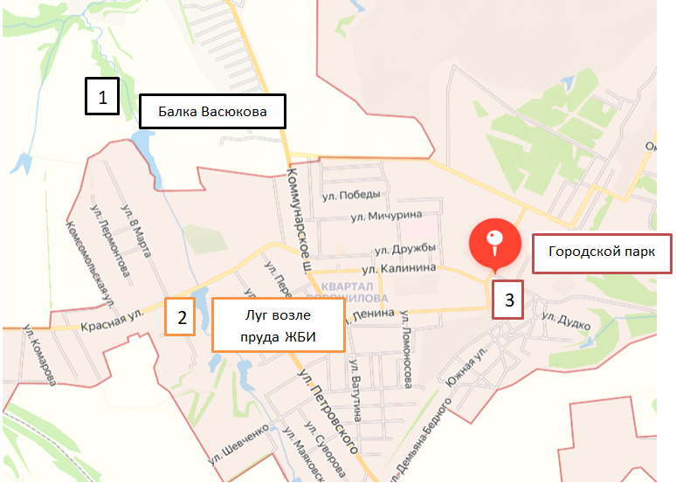

ПРИЛОЖЕНИЕ 2

Картосхема учтенных краснокнижных видов насекомых

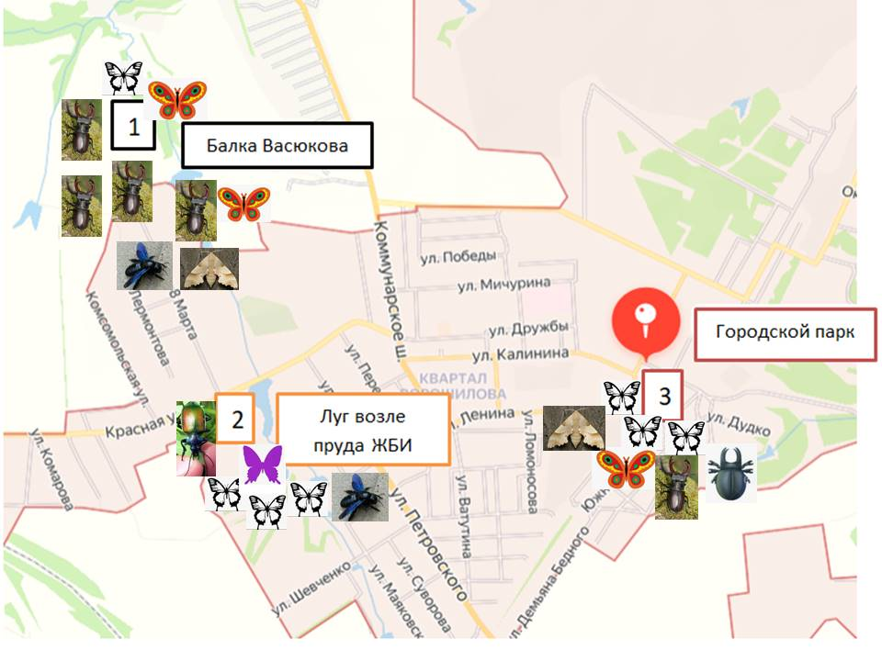
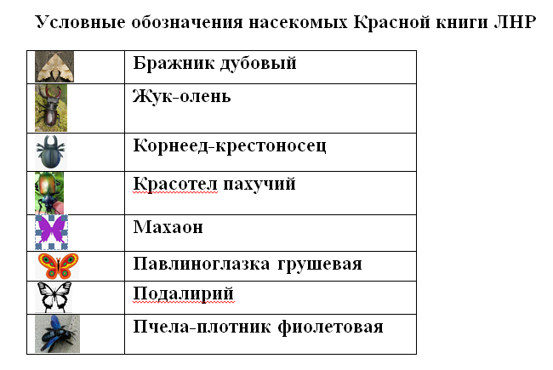

ПРИЛОЖЕНИЕ 3.
Фотоотчет

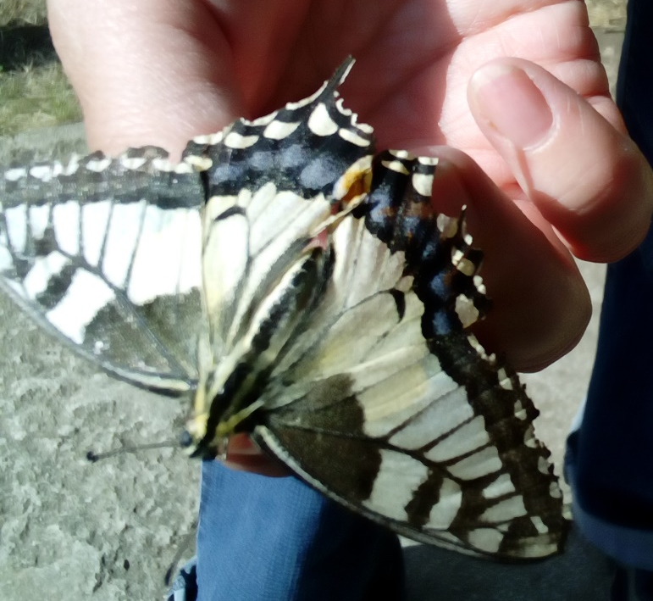
Фото 1. Бабочка Махаон. 21.06.2021, участок 2

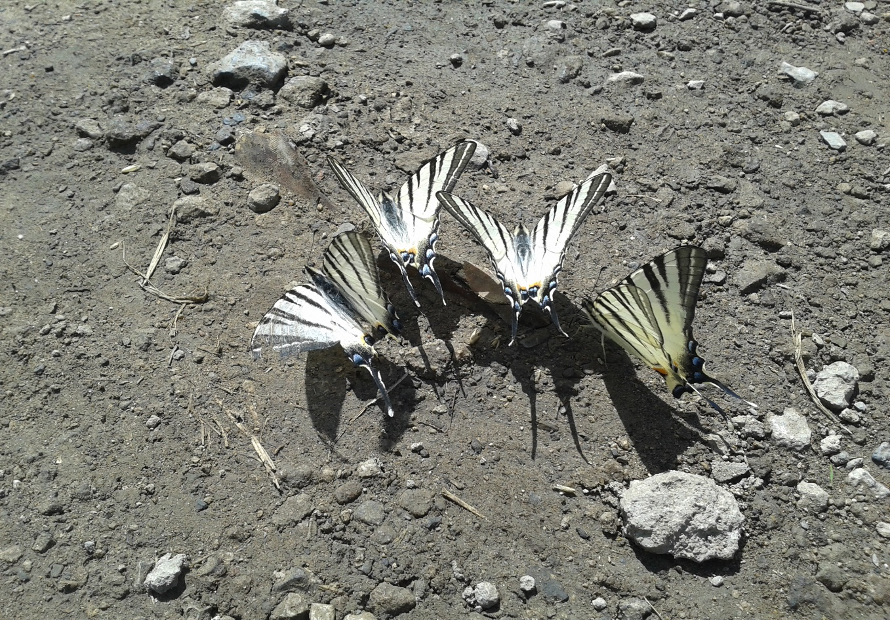
Фото 2. Бабочка Подалирий 27.06.2021, участок 1
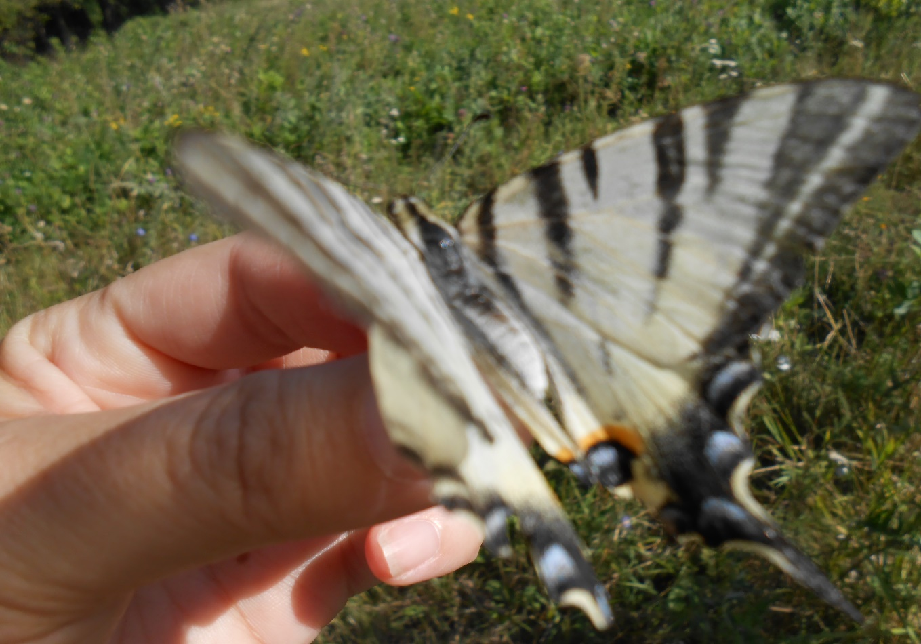
Фото 3. Бабочка Подалирий. 30.06.2022, участок 2

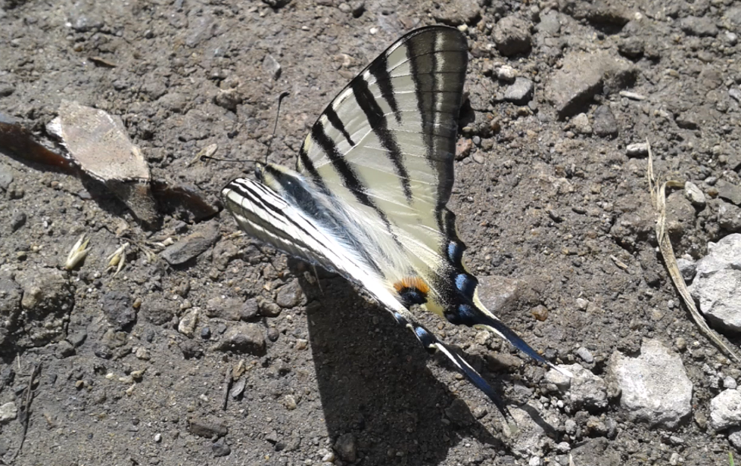
Фото 4. Бабочка Подалирий. 03.08.2021, участок 3
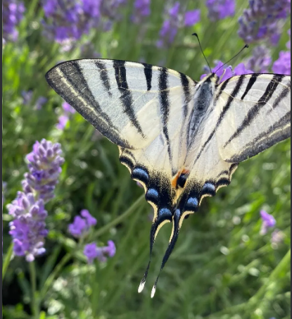
Фото 5. Бабочка Подалирий. 03.08.2021, участок 3

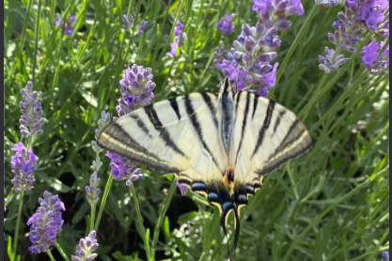
Фото 6. Бабочка Подалирий. 15.07.2024, участок 3

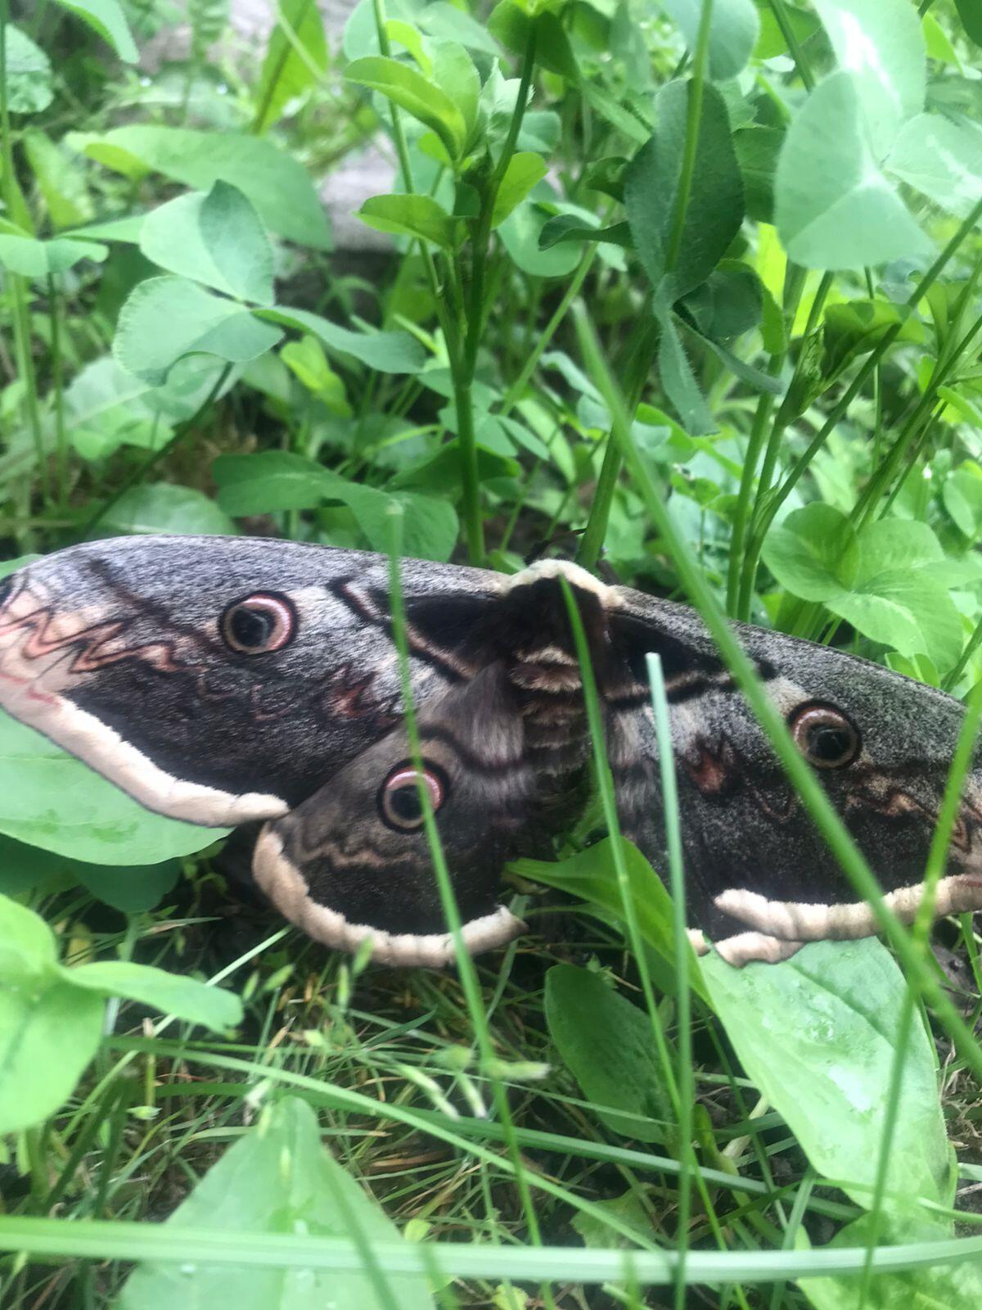
Фото 7. Бабочка Павлиноглазка грушевая. Май 2023, участок 3

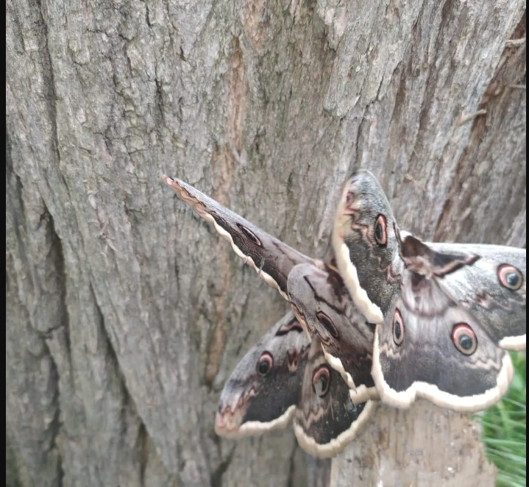
Фото 8. Бабочка Павлиноглазка грушевая. 31 мая, 2023, участок 1
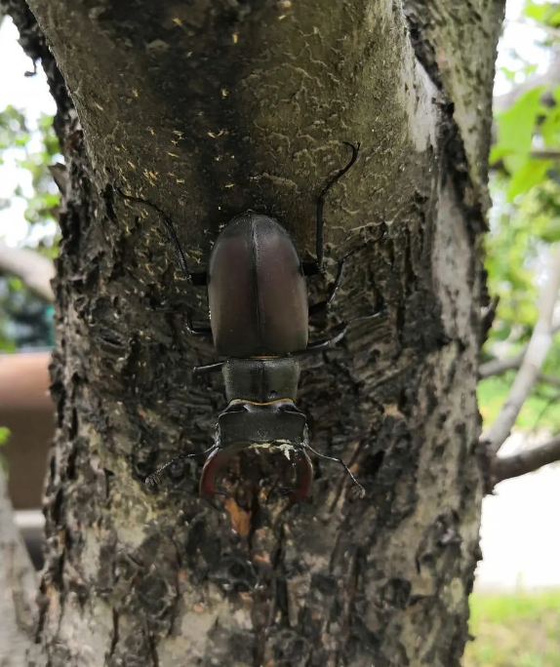
Фото 9. Жук-олень. 26.06.2023, участок 1

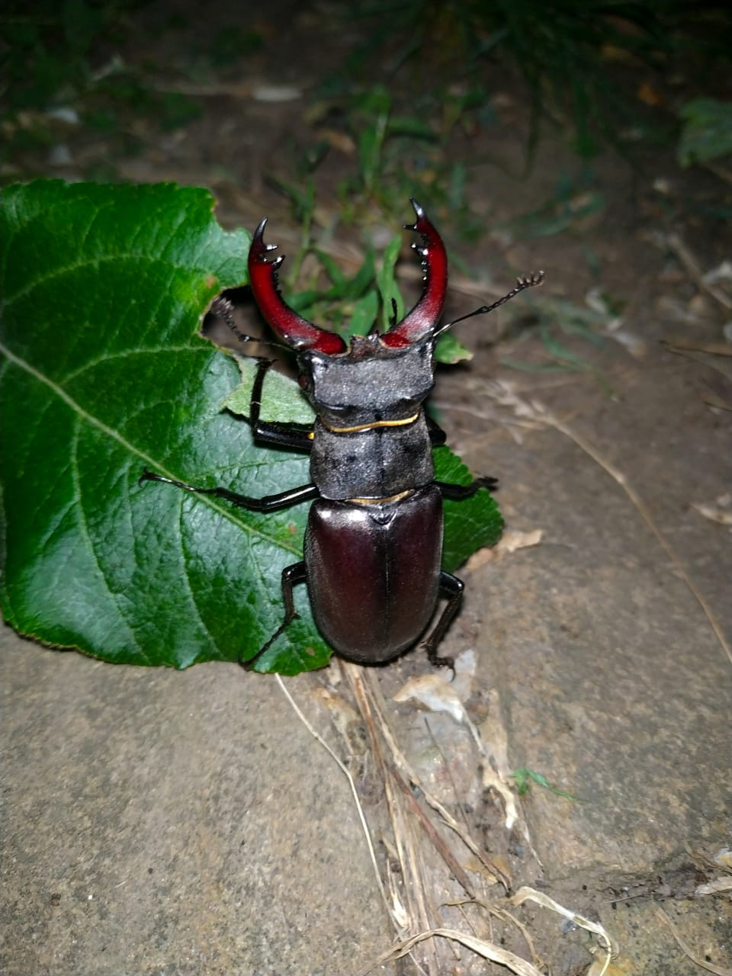
Фото 10. Жук-олень. 21.06.2024, участок 1
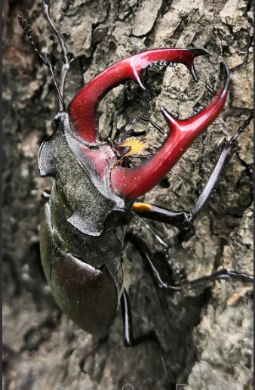
Фото 11. Жук-олень. 05.07.2023, участок 1

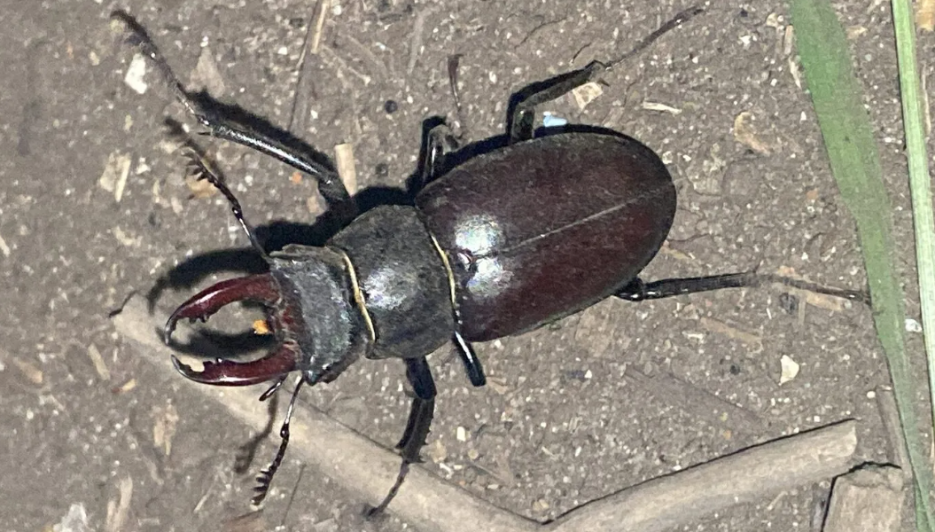
Фото 12. Жук-олень. 30.06.2024, участок 2
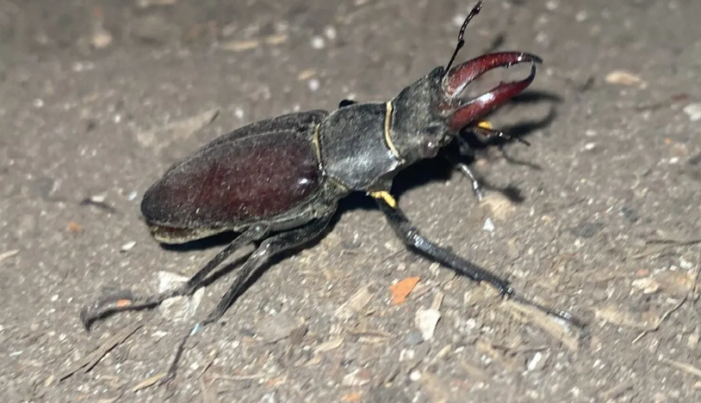
Фото 13. Жук-олень. 27 06.2024, участок 3

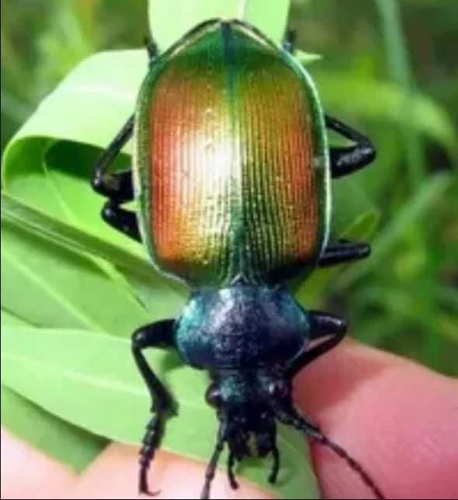
Фото 14. Красотел пахучий. 1 06.2021, участок 2
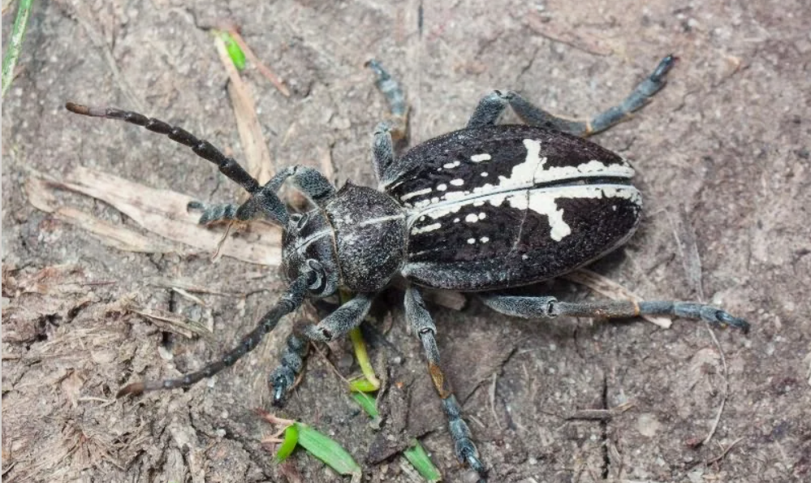
Фото 15. Корнеед-крестоносец. 19.05.2022, участок 3

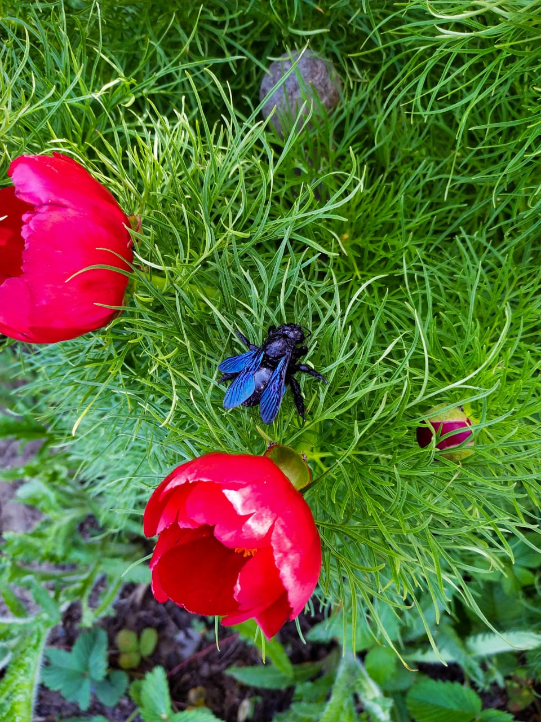
Фото 16. Пчела-плотник фиолетовая. 15.06.2023, участок 2
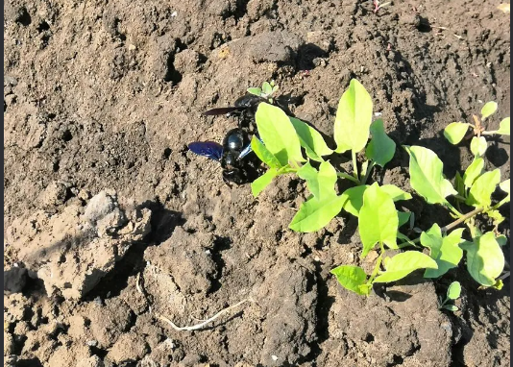
Фото 17. Пчела-плотник фиолетовая. 9.07.2024, участок 2

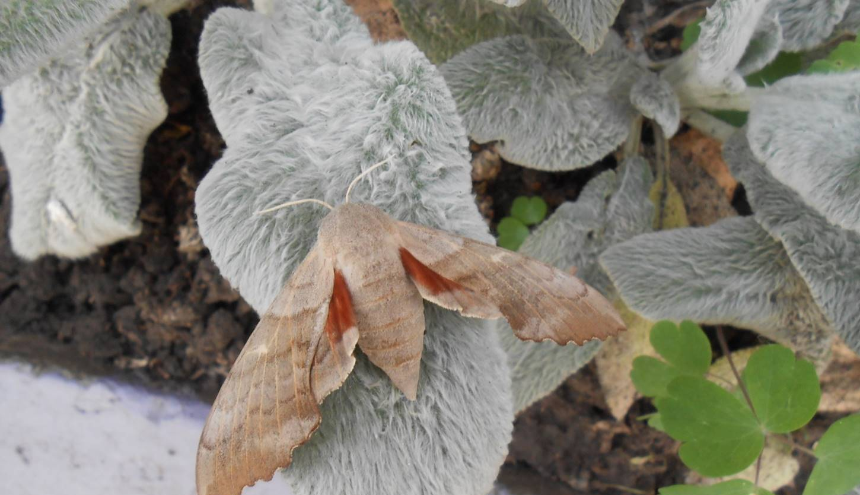
Фото 18. Бабочка бражник дубовый. 3.07.2023, участок 3

ПРИЛОЖЕНИЕ 4

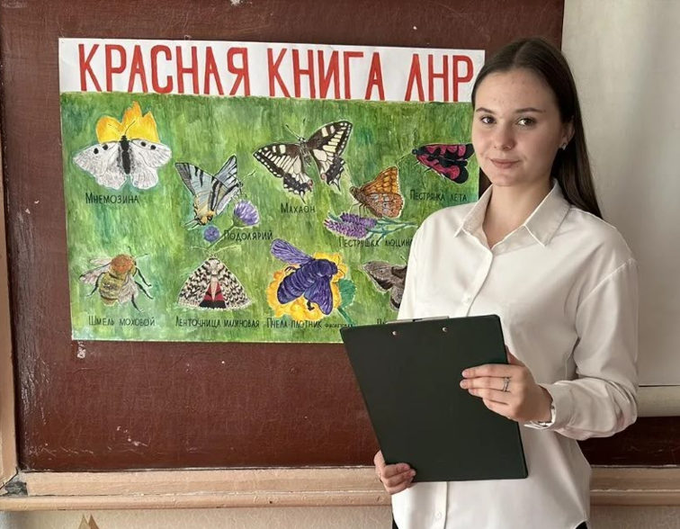
Фото 19. Автор проекта Романова Мария выступает в рамках недели ЭКОЛОГИИ в ГБОУ ЛНР «ПШ № 36»

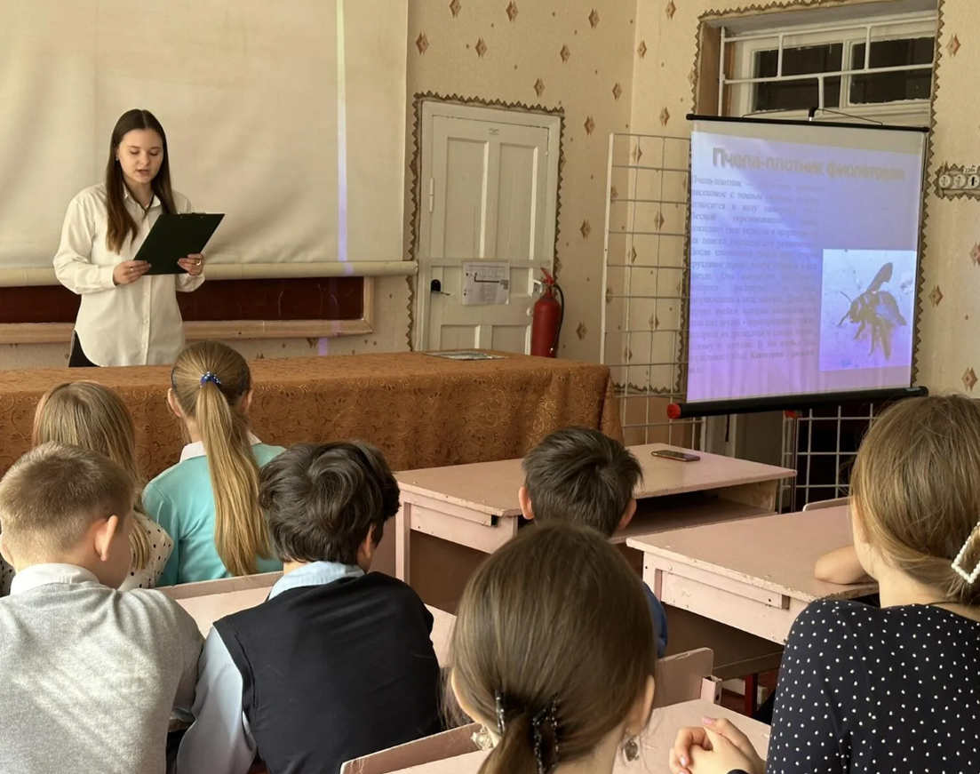
Фото 20. Автор проекта Романова Мария выступает в рамках недели ЭКОЛОГИИ в ГБОУ ЛНР «ПШ № 36» с проектом «Насекомые Красной книги ЛНР» (апрель 2024 г.)
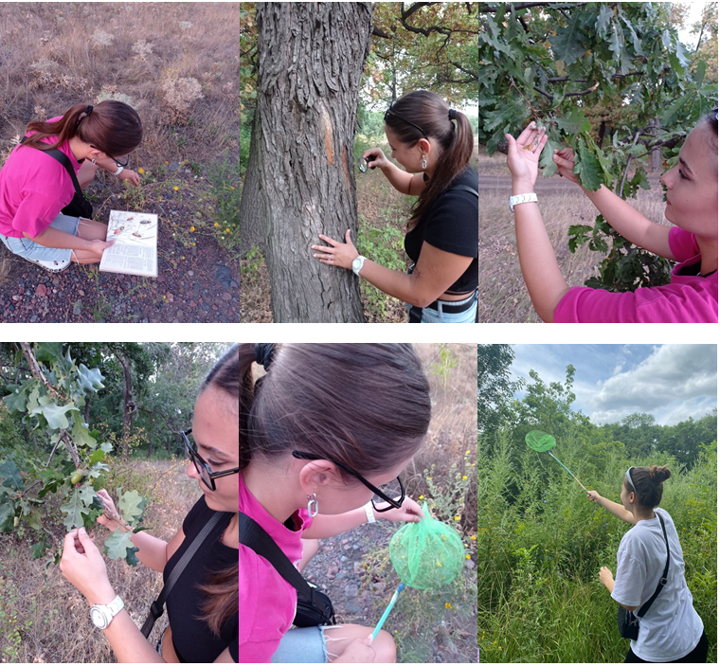
Фото 21. Автор проекта Романова Мария изучает насекомых в полевых условиях, используя разные методы

